Haricots verts à l'ancienne
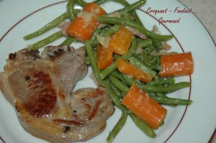 Pour 4 Croquants-Gourmands
- 500 g de haricots verts effilés
- 250 g de carottes
- 3 échalotes
- 75 g d'allumettes de lardons fumés
- 1 càc de sucre
- 3 càs de crème fraîche
- huile d'olive
- persil
- sel de Guérande aux herbes
- Gros sel de Guérande
- poivre du moulin
Effiler les haricots verts et les laver. Éplucher les échalotes et les couper en quatre.
Éplucher les carottes et les couper en gros bâtonnets.
Jeter les haricots verts dans une grande casserole d'eau bouillante. Saler au gros sel.
Laisser cuire à découvert pendant 12 à 15 minutes.
Faire blondir les allumettes de lardon dans 2 cuillerées d'huile d'olive, jusqu'à ce qu'ils soient bien colorés. Réserver.
Dans la même sauteuse, faire revenir les échalotes et les carottes.
Saupoudrer avec le sucre en poudre et bien remuer.
Mouiller à hauteur avec de l'eau chaude.
Laisser cuire à couvert pendant une quinzaine de minutes.
Lorsque les carottes sont tendres, retirer le couvercle.
Laisser à feu vif jusqu'à ce que l'eau soit toute évaporée.
Laisser brunir le fond de cuisson en remuant bien pour caraméliser les légumes.
Ajouter les lardons et la crème fraîche et bien remuer.
Rectifier l'assaisonnement avec du sel aux herbes et du poivre.
Ajouter les haricots verts et remuer délicatement pour les réchauffer et les enrober de sauce.
Saupoudrer de persil ciselé et servir chaud.
J'ai servi ces haricots en accompagnement de côtelettes d'agneau.

